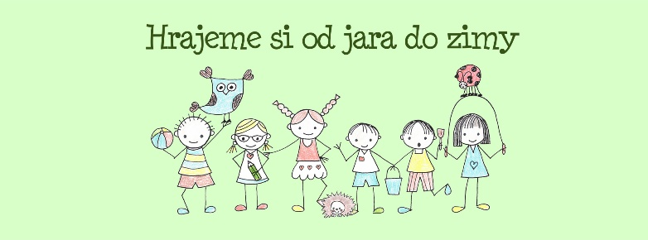

|  |  |
| --- | --- |
| Mateřská škola Vysoké nad Jizerou, příspěvková organizace,  Věnceslava Metelky 323, 512 11 Vysoké nad Jizerou | |
| **Kritéria pro přijímání dětí k předškolnímu vzdělávání pro školní rok 2025/2026** | |
| Č.j.: 15/2025 | Účinnost od: 1. 4. 2025 |
| Ředitel školy: Mgr. Silvie Nedomlelová  Adresa školy: Věnceslava Metelky 323, 512 11 Vysoké nad Jizerou  Telefon: 481 593 111, 739 006 976  e-mail: reditel@msvysokenj.cz  webové stránky: [www.msvysokenj.cz](http://www.msvysokenj.cz)  IČO: 72743565 | |

Ředitelka mateřské školy stanovila následující kritéria, která jsou v souladu s § 34, § 34a, § 34b a § 179 zákona č. 561/2004 Sb., o předškolním, základním, středním a vyšším odborném vzdělávání (školský zákon), v platném znění.

Předškolní vzdělávání se organizuje pro děti ve věku zpravidla od 3 do 6 let, nejdříve však pro děti od 2 let (dítěti musí být 2 roky před 1. září tohoto příslušného roku, kdy žádá o přijetí). **Dítě mladší 3 let nemá na přijetí do mateřské školy právní nárok.** Od počátku školního roku, který následuje po dni, kdy dítě dosáhne pátého roku věku, do zahájení povinné školné docházky dítěte, je předškolní vzdělávání povinné.

Do mateřské školy, jejíž činnost vykonává Mateřská škola Vysoké nad Jizerou, příspěvková organizace, budou přednostně přijímány:

1. děti s odkladem školní docházky, které dosáhnou k 31. 8. 2025 věku 6 let s místem pobytu ze školského spádového obvodu;
2. děti, které dosáhnou k 31. 8. 2025 věku 5 let (povinné předškolní vzdělávání) s místem pobytu ze školského spádového obvodu;
3. děti, které dosáhnou k 31. 8. 2025 věku 4 let, s místem pobytu ze školského spádového obvodu;
4. děti, které dosáhnou k 31. 8. 2025 věku 3 let, s místem pobytu ze školského spádového obvodu;
5. děti, které dosáhnou k 31. 8. 2025 věku 3 let, s místem pobytu z nespádového obvodu, sestupně podle data narození do naplnění kapacity.

* Obce ve spádové oblasti MŠ Vysoké nad Jizerou – Vysoké nad Jizerou, Roprachtice, Roztoky u Semil.
* Rozhodující pro přijetí dítěte k předškolnímu vzdělávání v případě cizinců je místo pobytu v příslušném školském spádovém obvodu, a to v době podání přihlášky k předškolnímu vzdělávání v Mateřské škole Vysoké nad Jizerou, příspěvkové organizaci, a věk sestupně podle data narození do naplnění kapacity.
* Dětem, kterým byla poskytnuta dočasná ochrana v souvislosti s válkou na Ukrajině, se prokazují vízovým štítkem, záznamem o udělení dočasné ochrany či vízem k pobytu za účelem strpění pobytu na území ČR.

***Doplňující informace:***

* O přijetí dětí do mateřské školy rozhoduje ředitelka školy, jako statutární orgán, na základě přijímacího řízení, které se koná v určeném termínu pro následující školní rok.
* Podání žádosti a doklad o řádném očkování dítěte potvrzeným praktickým dětským lékařem učiní zákonný zástupce a předá v mateřské škole ředitelce MŠ. Rodiče obdrží rozhodnutí o přijetí dítěte do 30-ti dní od podání žádosti.
* Seznam přijatých dětí pod přiděleným registračním číslem bude zveřejněn na webových stránkách MŠ, a to po dobu 15 dnů. Ředitelka školy bude rodiče včas informovat, pod jakým číslem bude dítě registrováno.
* Podle předběžného odhadu bude ve školním roce 2025/2026 přijímáno 15 dětí (podle počtu odkladů školní docházky).
* Případný nesouhlas s rozhodnutím ředitelky školy lze uplatnit do 15 dnů ode dne rozhodnutí, a to písemnou formou prostřednictvím MŠ ke Krajskému úřadu. V souladu s § 36 odst. 3 zákona 500/2004 Sb., správní řád, mají rodiče možnost nahlédnout do spisu před vydáním rozhodnutí o přijetí, či nepřijetí dítěte k předškolnímu vzdělávání před vydáním rozhodnutí v termínu určeném ředitelkou školy.

Ve Vysokém nad Jizerou, 10. 3. 2025